Adı: ……………………………………………...…
Soyadı: …………………………………………….
Okul No: …….…. Sınıf: …..…… Şube: ……….
7.
SINIF
DİNKULTURU.ORG ORTAOKULU
2023 -2024 EĞİTİM ÖĞRETİM YILI
PEYGAMBERİMİZİN HAYATI DERSİ
1.DÖNEM 1. YAZILI

Açıklama ve Uyarılar
- Her sorudaki cevap için ayrılan kısmın dışına taşmayacak şekilde yazmaya ve cevaplarda yazınızın okunaklı olmasına özen gösteriniz.
- Her sorunun puan değerleri soru üzerinde gösterilmiştir.
- Vereceğiniz cevaplarda soru sorulan konuyu yeteri kadar öğrenip öğrenmediğiniz ölçüleceğinden imla hataları, anlam bütünlüğünü bozmayacak nitelikteki yazım yanlışlarından puan kaybı olmayacaktır.
16 Puan
1. SORU
Peygamberimizin ve beraberindeki Müslümanların Medine’ye hicret emesinin başlıca sebeplerinden iki tanesini yazınız.

10 Puan
2. SORU
Mekke’de İslam’ı yaşama ve yayma imkânı kalmayınca Medine’ye göç eden Müslümanlar ve onlara yardım eden Medineli Müslümanlara verilen isimleri aşağıdaki alana belirtiniz.

10 Puan
3. SORU
“Ey insanlar! “Rabbiniz birdir. Babanızda birdir. Hepiniz Ademin çocuklarısınız. Âdem ise topraktandır. Arabın arab olmayana arab olmayanında arab üzerine üstünlüğü olmadığı gibi kırmızı tenlinin siyah üzerine siyahında kırmızı tenli üzerinde bir üstünlüğü yoktur. Üstünlük ancak takvada, Allahtan korkmaktadır. Allah yanında en kıymetli olanınız Ondan en çok korkanınızdır.”
Peygamberimiz Veda Hutbesi’nin yukarıda verilen bölümünde vurgu yaptığı kavramı aşağıya yazınız.

16 Puan
4. SORU
Aşağıda verilen açıklamayı uygun şekilde tamamlayınız.

Peygamber Efendimizin (s.a.v) aile büyüklerinin isimlerinden bazılarını şu şekilde sıralayabiliriz:
1.…………………..…………………………………………………………………………………………………
2.…………………..…………………………………………………………………………………………………
3.…………………..…………………………………………………………………………………………………
4.…………………..…………………………………………………………………………………………………
10 Puan
5. SORU
Mekkeli müşriklerin baskı ve zulümleri karşısında Müslümanlar ilk hicreti hangi ülkeye yapmıştır?

15 Puan
6. SORU
İslam’dan önceki batıl inançlarını ve kötü davranışlarını anlatan bir kelimedir. İslam’dan önceki bu döneme denir. Şirk ve putperestlik gibi batıl inançlar ile ırkçılık, zulüm, haksızlık, adaletsizlik, kan davası, içki, kumar insan haklarını çiğnemek, kız çocuklarını toprağa gömmek gibi kötü davranışları ifade eder.
Verilen açıklamada hakkında bilgi verilen kavramı aşağıya yazınız.

5 Puan
7. SORU
Peygamberimizin çocukluğundan itibaren Muhammedü’l-Emîn olarak tanınmasının sebebini aşağıya kısa açıklayınız.

18 Puan
8. SORU
Aşağıda yer alan şemayı uygun Peygamberimizin hayatından önemli olaylar ile doldurunuz

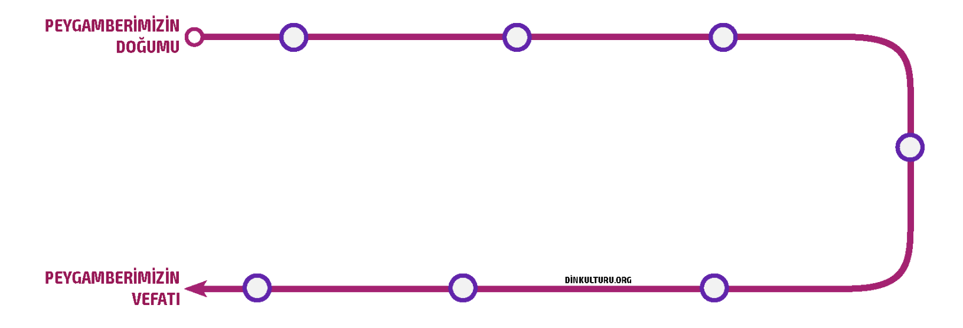
………………………………………..
………………………………………..
………………………………………..

Akabe
Biatları
………………………………………..

………………………………………..
………………………………………..

Hepinize Başarılar
Mevlüt KESMAN

Günay BÜTÜN – Mevlüt KESMAN
Dinkulturu org

Dinkulturu.Org olarak hazırlamış olduğumuz yeni materyallerin duyurusunu genellikle aşağıdaki iletişim kanallarımızdan yapmaktayız. Yeni hazırladığımız materyallerden zamanında haberdar olmak için aşağıdaki platformlardan bizi takip edebilirsiniz.
- Dkab Öğretmenlerine özel LGS WhatsApp Grubumuza katılmak için https://www.dinkulturu.org/whatsapp
- Dkab Öğretmenlerine özel Telegram Grubumuza katılmak için https://t.me/dinkulturu
- İnstagram Sayfamız: https://www.instagram.com/Dinkulturu_Org
- Facebook Grubumuz: https://www.facebook.com/groups/dinkulturu.org

LGS 1. DÖNEM DENEME SINAVLARI  Güncel LGS soru tarzı ile %100 uyumlu olarak hazırladığımız ve Sadece 1. Dönem Konularından soruların yer aldığı 20’li deneme kitabımızı aşağıdaki bağlantıdan detaylı olarak inceleyebilir, Örnek PDF’sini indirebilirsiniz.  https://www.dinkulturu.org/index.php/lgs-din-kulturu-deneme-sinavlari | LGS DİN KÜLTÜRÜ SORU BANKASI  LGS’ye yönelik 8.Sınıf düzeyi için hazırlamış olduğumuz ve yüksek başarı için her türlü detayı düşündüğümüz özgün ve kaliteli sorulardan oluşan Özet Konu Anlatımı LGS Soru Bankası kitabımızı aşağıdaki bağlantıdan detaylı olarak inceleyebilir, örnek PDF’sini indirebilirsiniz.  https://www.dinkulturu.org/index.php/soru-bankasi
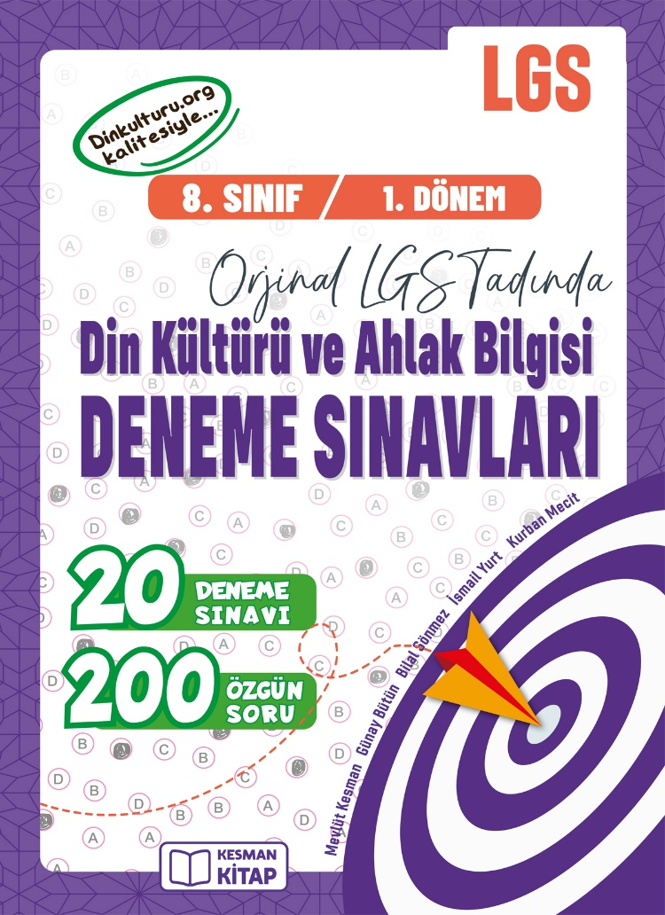 | 